Результат из первых двух заданий:

По третьему заданию (самостоятельное задние):

На данном этапе мы создаем документ и переводим сразу его в картотеку невыясненных документов:  
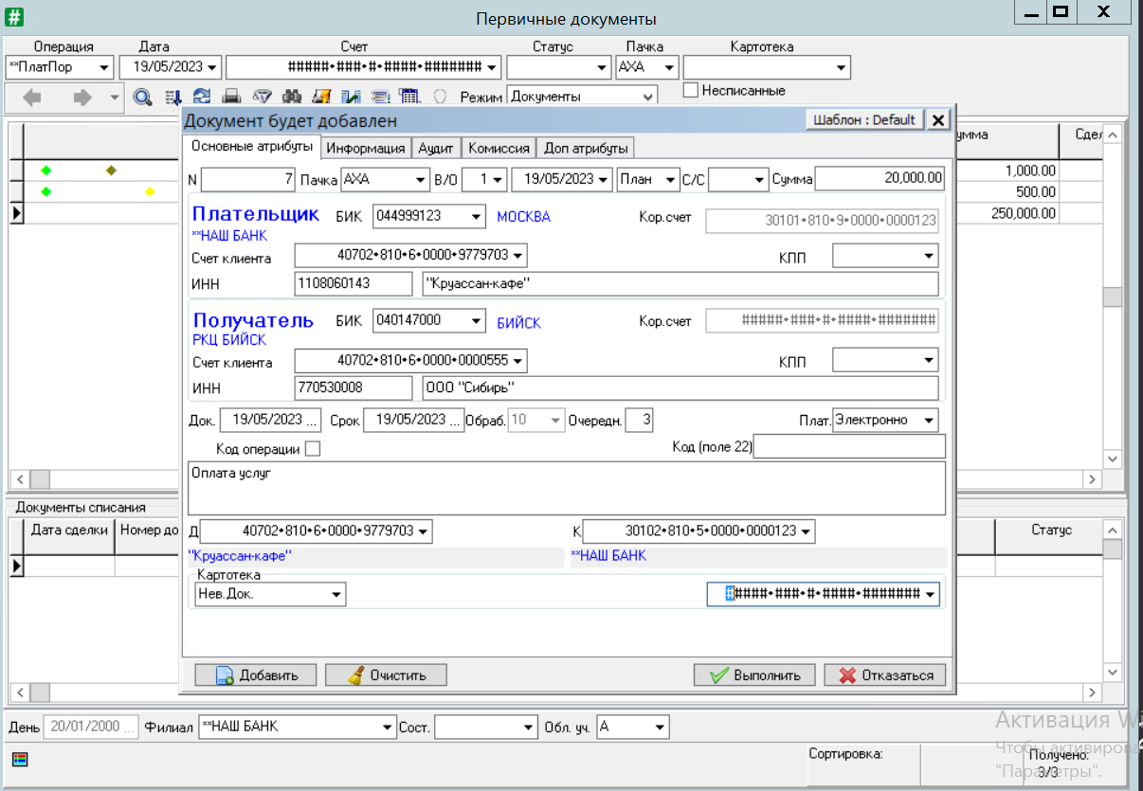

Выбираем след счет, так как по заданию сказано, что нужно перевести документ на счет сумм, поступивших до выяснения:

В итоге у нас получился документ:

